“Київський коледж зв’язку”

Циклова комісія Комп’ютерної інженерії

**ЗВІТ ПО ВИКОНАННЮ**

**ЛАБОРАТОРНОЇ РОБОТИ №5**

з дисципліни: «Операційні системи»

**Тема: “Команди Linux для архівування та стиснення даних”**

Виконали студенти

групи КСМ-93а

Коваль О.М.

Карпенко І.В.

Перевірив викладач

Повхліб В.С.

Київ 2021

***Коваль Олексій***

**Мета**

1. Отримання практичних навиків роботи з командною оболонкою Bash.

2. Знайомство з базовими діями при роботі з довідкою.

3. Знайомство з базовими діями при роботі з файлами та каталогами.

**Матеріальне забезпечення занять**

1. ЕОМ типу IBM PC.

2. ОС сімейства Windows (Windows 7).

3. Віртуальна машина – Virtual Box (Oracle).

4. Операційна система GNU/Linux – CentOS.

5. Сайт мережевої академії Cisco netacad.com та його онлайн курси по Linux

**Завдання для попередньої підготовки**.

1.

|  |  |
| --- | --- |
| Compression and Archival Basics | Стиснення та архівні основи |
| Comparing the Different Compression Tools | Порівняння різних інструментів стиснення |
| gzip Compression | Стиснення gzip |
| Using Tar Archiving with Compression | Використання архівування Tar зі стисненням |

2. tar - архівний файл без стиснення

.zip - (як правило) стислий архівний файл

.gz – архівний або не архівний файл, який стиснули за допомогою gzip

bzip2 — безкоштовнаутиліта командного рядка з відкритим початковим кодом для стиснення даних

xz — комп'ютерна програма для стиснення без втрат, що використовує алгоритм LZMA2, а також формат файлу xz.

3. 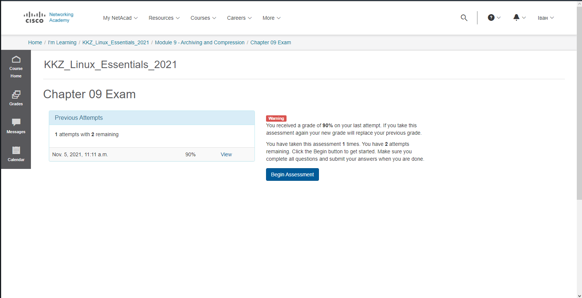

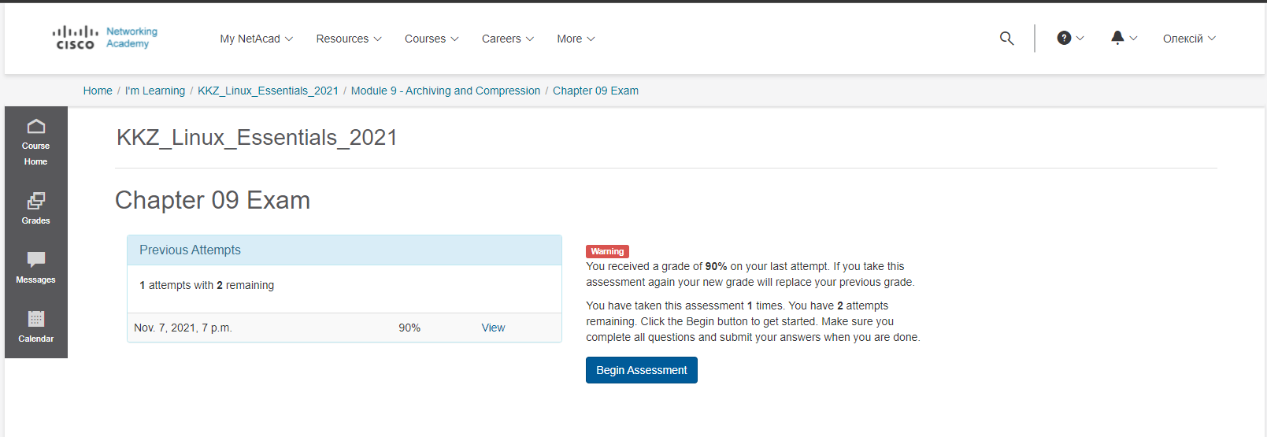

4. **Хід роботи.**

1. Початкова робота в CLI-режимі в Linux ОС сімейства Linux:

1.1. Запустіть віртуальну машину VirtualBox, оберіть CentOS та запустіть її. Виконайте вхід в систему

під користувачем: CentOS, пароль для входу: reverse (якщо виконуєте ЛР у 401 ауд.) та зпустіть

термінал.

1.2. Запустіть віртуальну машину Ubuntu_PC (якщо виконуєте завдання ЛР через академію netacad)

1.3. Запустіть свою операційну систему сімейства Linux (якщо працюєте на власному ПК та її

встановили) та запустіть термінал.

2. Опрацюйте всі приклади команд, що представлені у лабораторних роботах курсу NDG Linux

Essentials:

- Lab 9: Archiving and Compression

3. Створіть таблицю команд вивчених у п.2 ходу роботи у наступному вигляді:

|  |  |
| --- | --- |
| Назва команди | Її призначення та функціональність |
| tar | Спочатку tar використовувалася для архівації даних на стрічкових пристроях. Але також вона дозволяє записувати висновок в файл, і цей спосіб став широко застосовуватися в Linux за своїм призначенням |
| gzip | Команда gzip призначена для стиснення даних без втрат за допомогою однойменної утиліти, що використовує алгоритм Лемпела-Зива (LZ77) з кодуванням Хаффмана. Метою використання даної утиліти є економія дискового простору. |
| bzip2 | Команда bzip2 призначена для стиснення даних без втрат за допомогою відповідної утиліти, що використовує алгоритм Барроуза-Уїлера. Метою використання даної утиліти є економія дискового простору. |
| xz | команда XZXZ Utils є інструментом для розвитку високих коефіцієнтів стиску для платформи POSIX |
| zip | Ця команда включає в поточний каталог і його підкаталоги тільки файли, що закінчуються на .c. |
| unzip | Розпакувати файли) з ZIP архів (a / ів) (можна вказати кілька через пробіл): |

4. Ознайомтесь з командою tar та за її допомогою виконати:

- створити файл з розширенням .tar;

- створити файл з розширенням .tar, що складається з декількох файлів і каталогів одночасно;

- перегляду вмісту файлу;

- витягти вміст файлу tar;

- створити архівний файл tar, стиснений за допомогою bzip;

- витягти вміст файлу tar bzip;

- створити архівний tar файл, стисненого за допомогою gzip;

- витягти вміст файлу tar gzip.

Створив файл з розширенням .tar

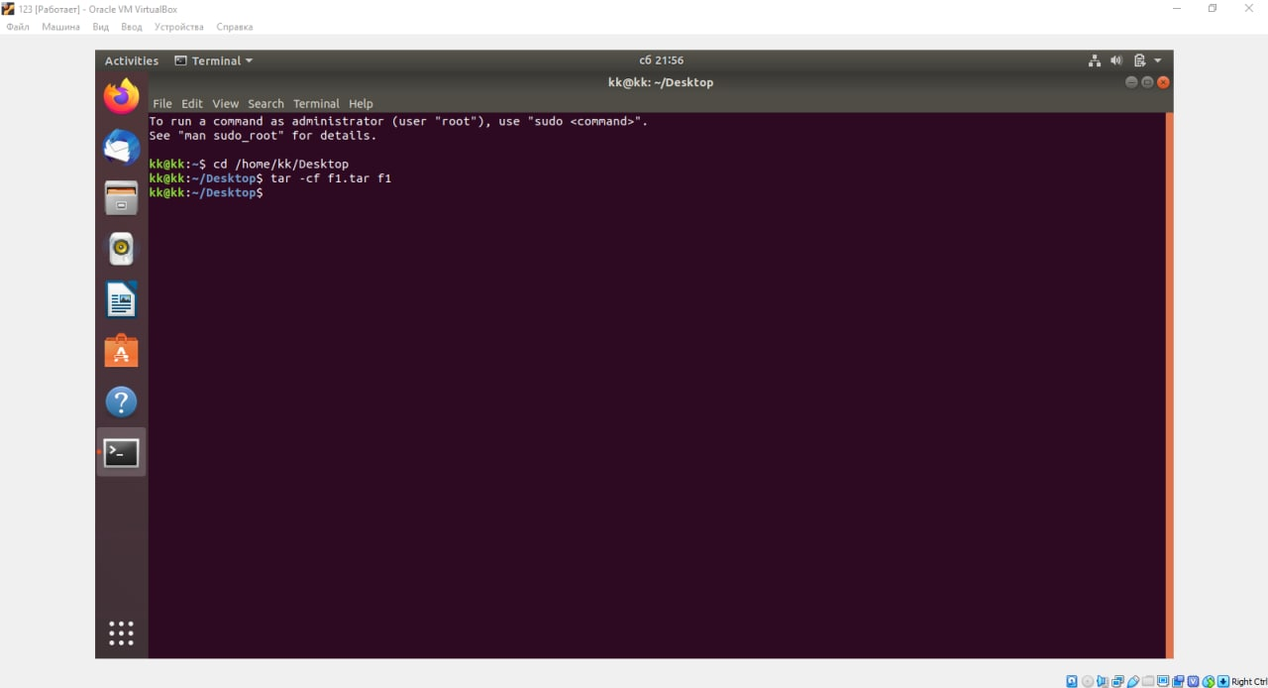

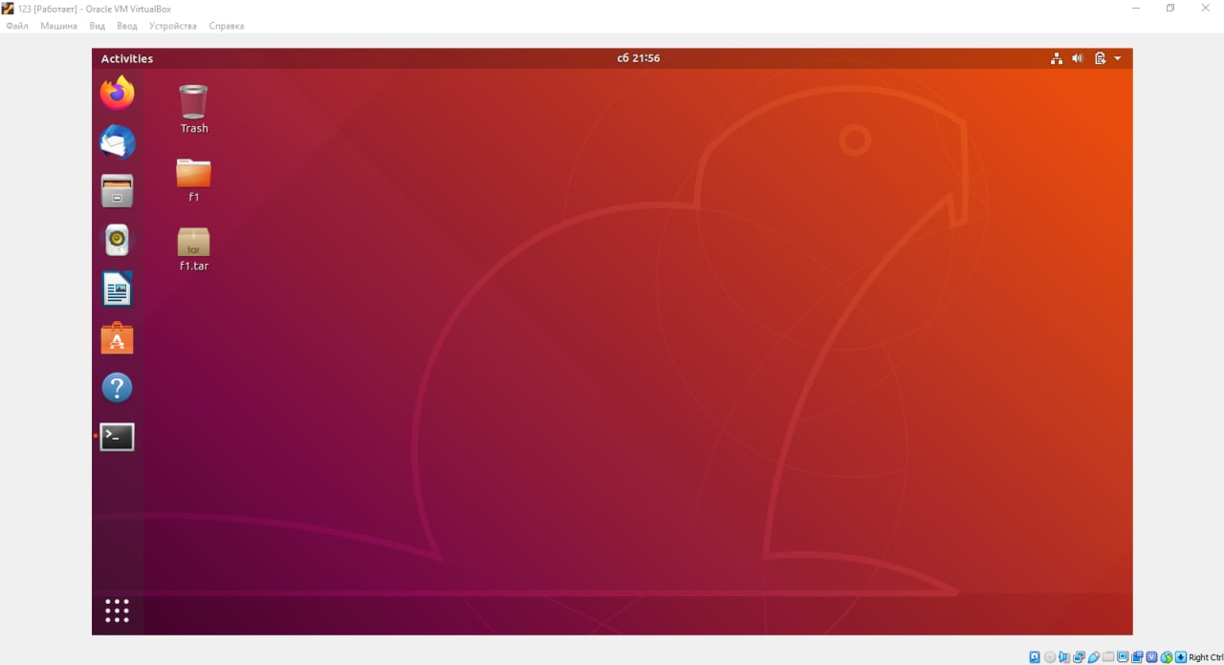

Створив файл з розширенням .tar, що складається з декількох файлів

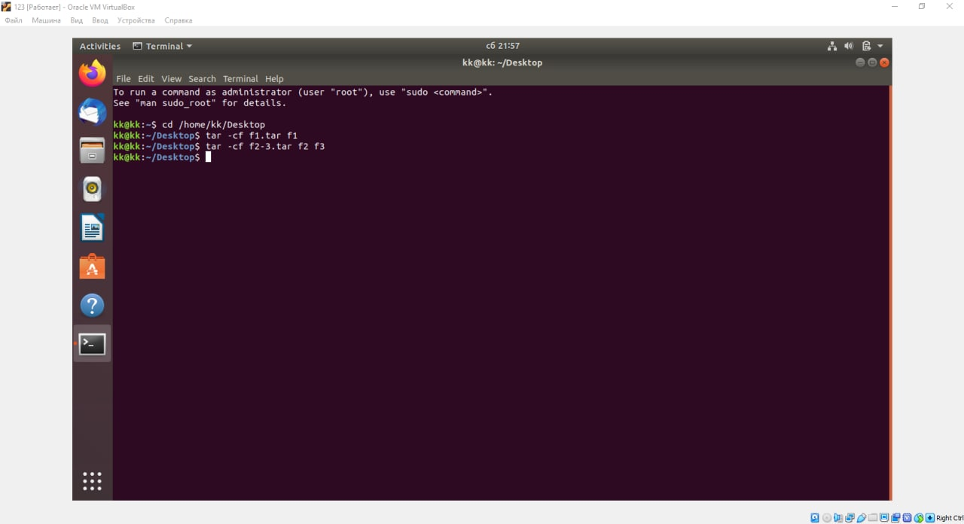

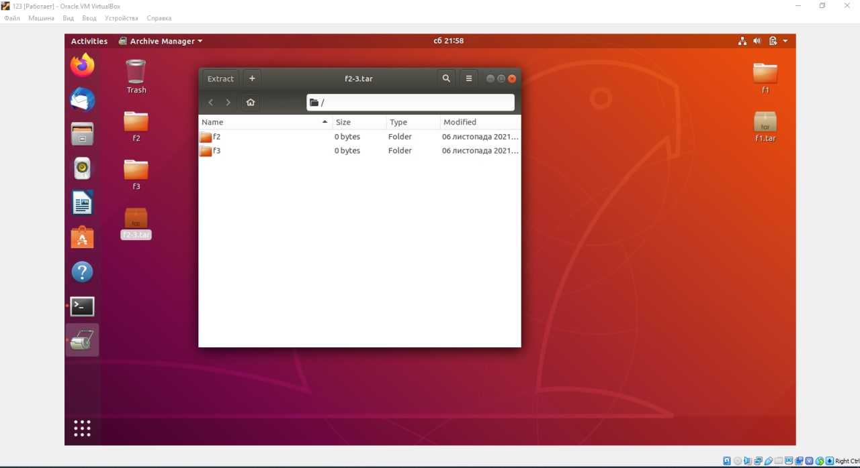

Переглянув вміст файлу

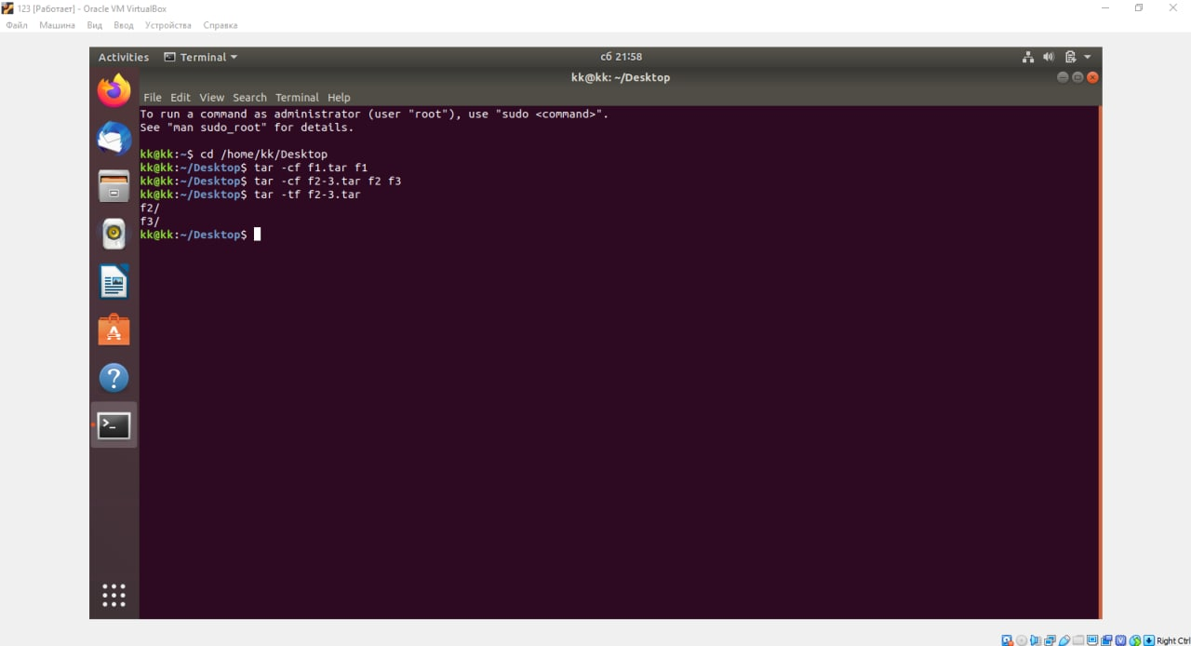

Витяг вміст файлу з розширенням .tar

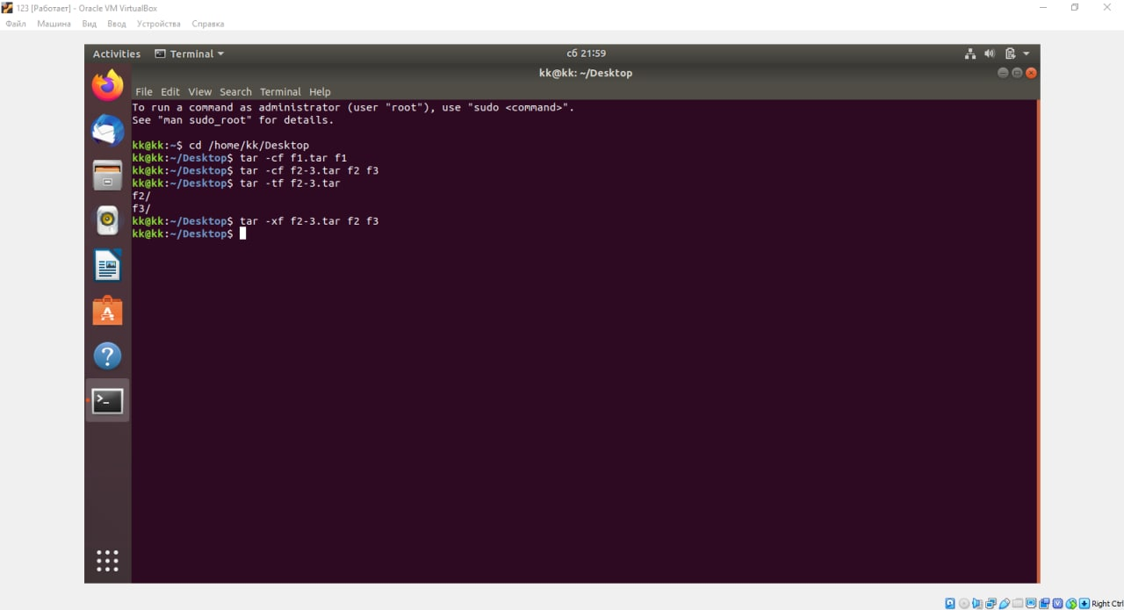

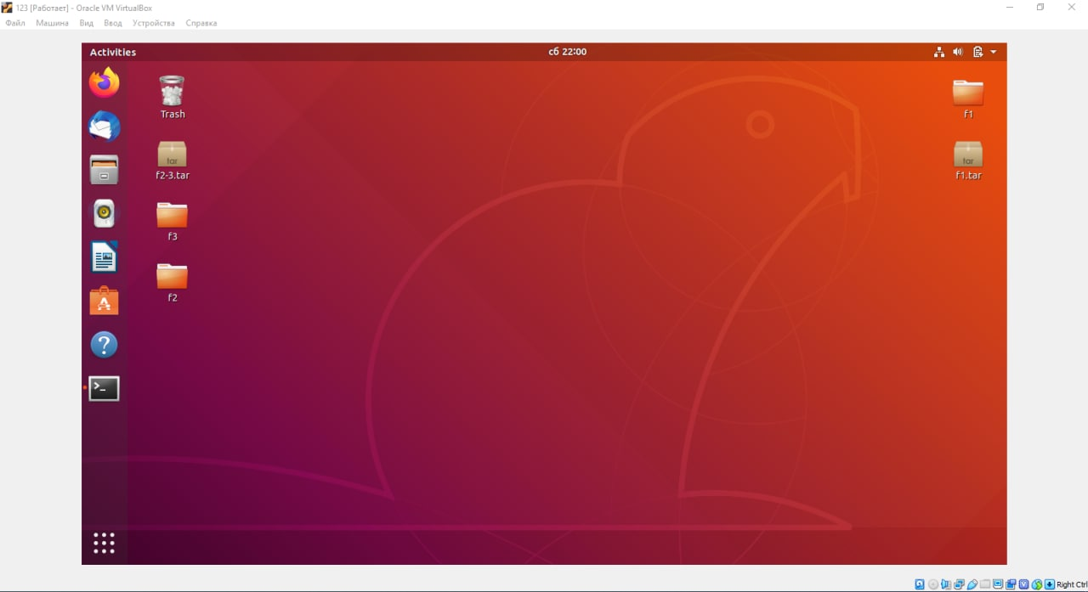

Cтворив архівний файл tar, стиснений за допомогою bzip

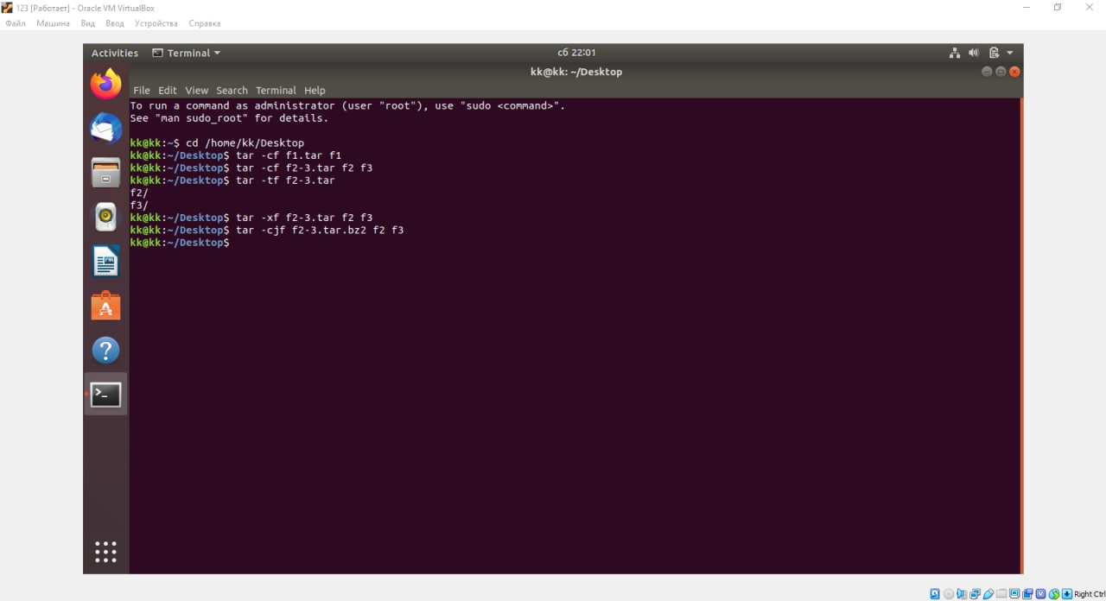

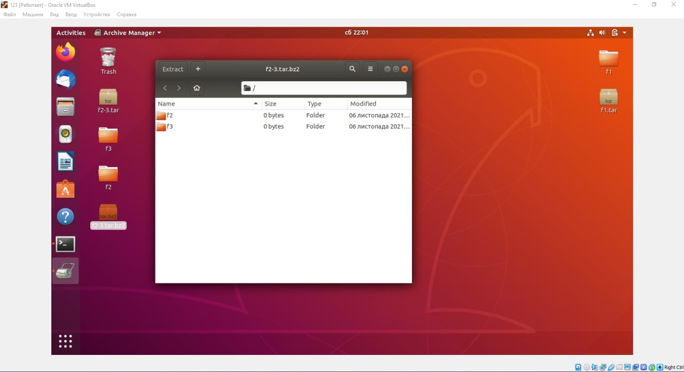

Витяг вміст файлу tar bzip

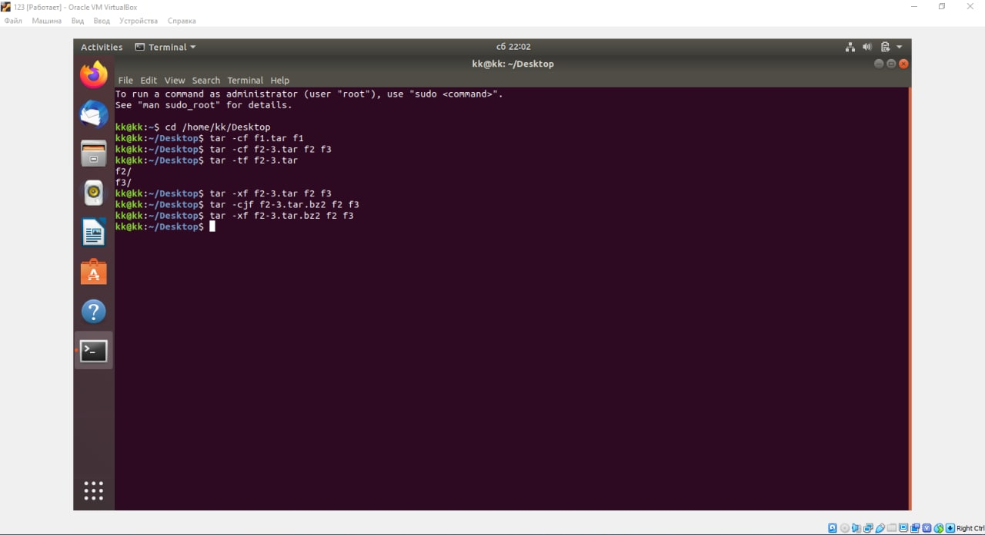

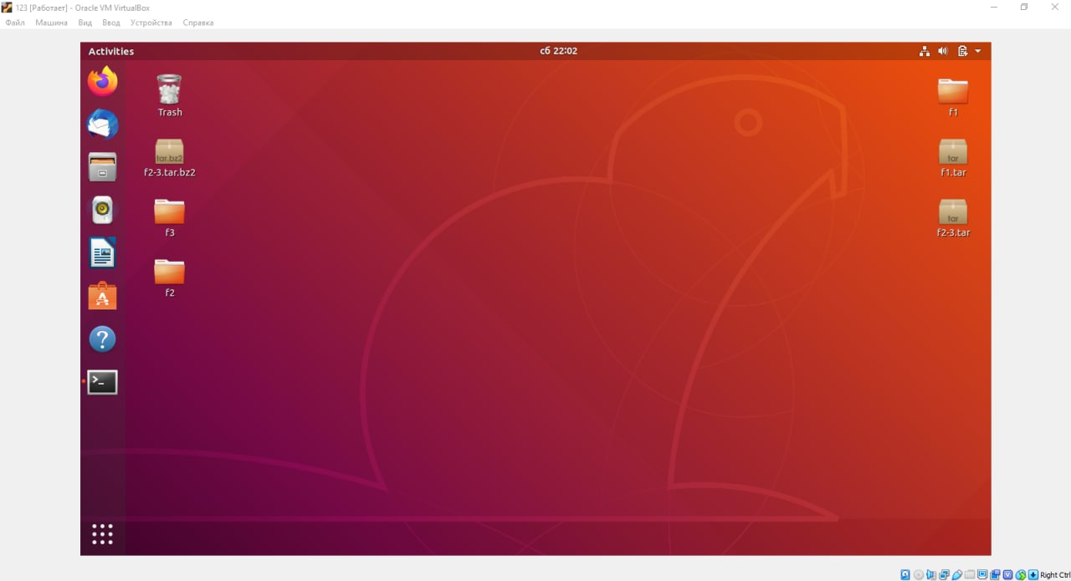

Створив архівний tar файл, стиснений за допомогою gzip

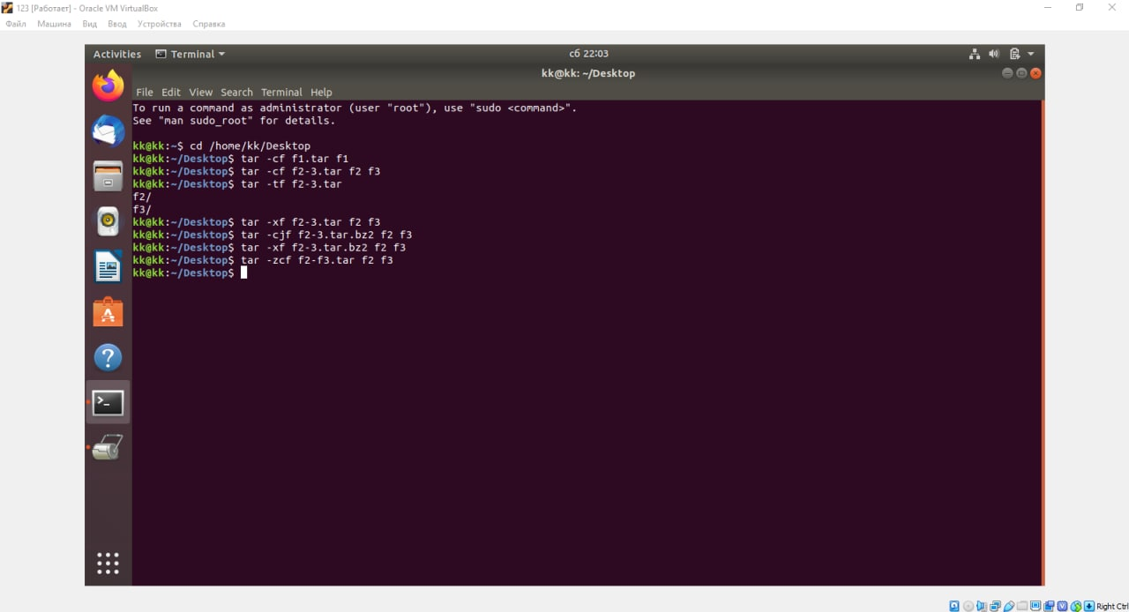

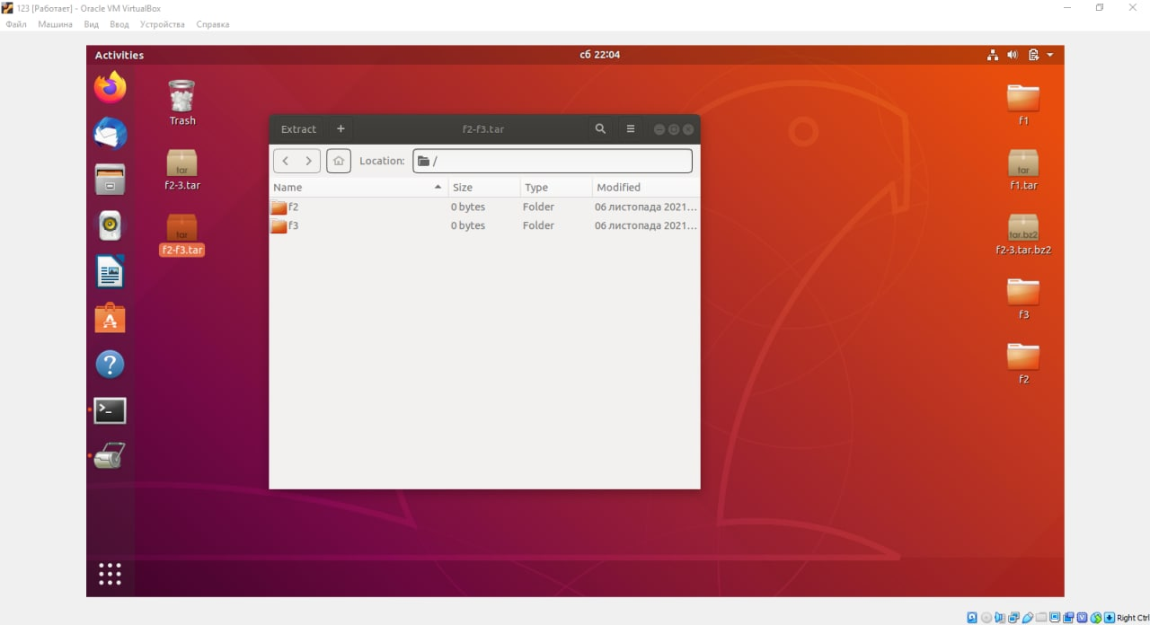

Витяг вміст файлу tar gzip

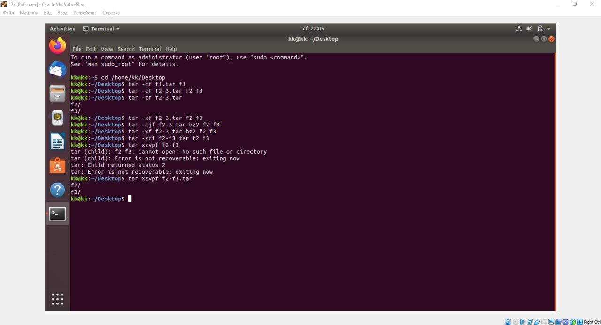

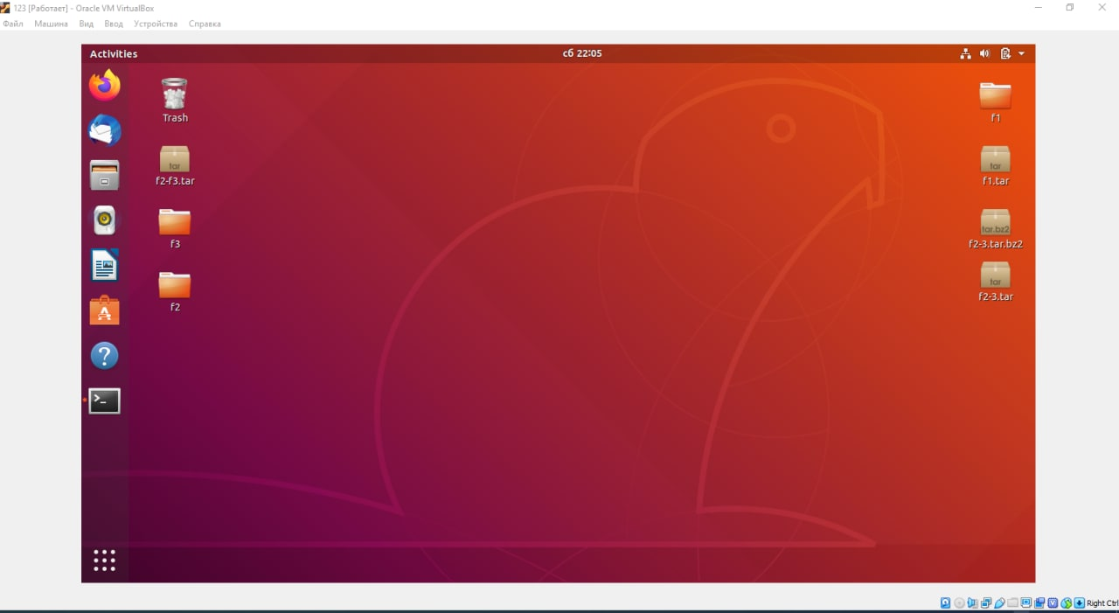

***Карпенко Іван***

**Контрольні запитання**

1. Стиснення даних використовується під час створення файлів певних типів, наприклад, графічних (JPEG, PNG) або звукових (MPEG3, WMA) для передавання файлів мережею, флешках, тощо.

Стиснення даних - процес перекодування даних з ціллю зменшення розміру файлу (або файлів).

Загалом є два алгоритми стиснення:

* 1. Перший, що забезпечує стиснення без втрати даних.

Застосовують зазвичай під час стиснення текстових та числових даних, які просто не можна втратити, навіть незначну кількість.

* 1. Другий, що передбачає часткову втрату даних. Алгоритми із частковою втратою даних використовують, тоді, коли цілісність не є дуже критичною. Наприклад, при стисненні графічних файлів, людина не може побачити незначну втрату відтинків кольорів. Або втрата в якості не є такою важливою, як необхідність зменшення розмірів файлу для запису на флешку або для загрузки в інтернет.

1. 7Zip – вільний файловий архіватор, який можна використовувати безкоштовно як на Linux системах так і на Windows.
2. Алгоритм Д. Хаффмана та алгоритм Шеннона-Фано передбачають перекодування даних. Символи, що частіше зустрічаються в повідомленні, перекодовуються меншою кількістю символів, а які рідше - більшою. Так, для кодування у форматі Windows-1251 попереднього речення, яке містить 114 символів, включаючи пробіли, необхідно використати 1 байт даних на кожен символ, або 114 байтів. Якщо ж порахувати, скільки разів той чи інший символ зустрічається в реченні, то виявиться, що всього символів, які є в реченні, - 28, частіше зустрічається символ «пробіл» - 14 разів, символ «і» - 10, «о» - 9, «с» - 7, «в» - 6 і т. д. Найменше, один раз, зустрічаються символи «щ», «б», «з», «-», «.».

Якщо застосувати алгоритм стиснення даних для двійкового коду (0 та 1) і позначити символи, що частіше зустрічаються одним символом (1 біт): символ «пробіл» - 0, а символ «і» - 1, наступні за частотою повторюваності - двома символами (2 біти): символ «о» - 00, символ «с» - 01 і т. д. Для символів, що зустрічаються рідше, буде використано чотири двійкових цифри або 4 біти. У результаті загальна довжина коду закодованого таким способом речення буде складати 90 бітів або 11 байтів і 2 біти. Як бачимо загальний обсяг коду речення зменшиться в 10 разів.

Звичайно, це досить спрощена схема кодування, також не слід забувати, що у стиснутому таким способом файлі повинна міститися таблиця кодування і додаткові службові відомості, тому при кодуванні дуже малих файлів може відбутися не зменшення, а навпаки, збільшення розмірів файлу.

Алгоритм RLE (Run-Length Encoding) використовується частіше для кодування графічних даних. Цей метод передбачає заміну послідовності однотипних даних її скороченим описом. Наприклад, у малюнку логотипу корпорації Apple використано тільки два кольори - чорний і білий. Якщо позначити чорний колір цифрою «1», а білий - «0», тоді код першого рядка зображення повинен складатися із 48 цифр «0» (48 бітів).

Але їх можна замінити описом, указавши код символа і кількість повторів - 0 48. На код опису буде відведено 9 бітів: 1 біт на цифру «0» і по чотири біти на дві цифри кількості повторів. Другий ряд пікселів буде закодовано так само, а третій: 0 29 1 4 0 15-23 біти. Для кольорових зображень з великою кількістю однокольорових фрагментів даний алгоритм забезпечить високу ефективність стиснення.

1. Прикладами архіваторів є програми WinZIP, WinRAR, 7zip, , WinAce та ін.

Результатом роботи цих програм є архівний файл, який містить у стисненому або не стисненому стані файли і папки. У процесі архівування, наприклад, можна поставити на архів пароль, щоб захистити дані всередині від сторонніх очей.

Залежно від алгоритмів, розрізняють такі формати архівних файлів: ZIP, RAR, TER, CAB, LZH, 7z та ін. Найчастіше, в інтернеті, використовують архіви формату ZIP та RAR.

1. Для створення образу системи у Windows 7 потрібно:
   1. Виконати Пуск🡪Панель керування🡪Система й безпека🡪Резервне копіювання і відновлення.
   2. Вибрати посилання «Створити образ системи» в лівій частині вікна.
   3. Вибрати місце збереження образу та диски (крім системного, бо він обирається автоматично), дані з яких будуть включені до резервно образу системи.
   4. Вибрати кнопку «Розпочати резервне копіювання.»

У результаті на обраному носії буде створено файл образу системи вашого комп’ютера, що має розширення iso. Для відновлення даних з резервної копії або з образу диску потрібно у вікні «Резервне копіювання та відновлення системи» обрати посилання, що розпочинають відновлення даних «Відновити мої дані», «Відновити всі файли користувачів» або ж «Вибрати іншу резервну копію...»

У першому випадку будуть відновлені дані тільки користувача, сеанс роботи якого зараз іде, у другому -дані всіх користувачів комп’ютера, що були збережені, і у третьому потрібно вказати місце розміщення збереженої резервної копії даних.

1. Резервне копіювання або бекап — процес створення резервної копії даних з носія (зазвичай або жорсткого диска, або якогось іншого носія типу флешки), призначений для відновлення цих даних у разі пошкодження або випадкового (або умисного) видалення.

**Висновок:**В ході виконання лабораторної роботи ми отримали практичні навики роботи з командною оболонкою Bash, ознайомилися з базовими діями при роботі з довідкою, а також при роботі з файлами та каталогами.

.